Инструкция по работе с электронной торговой площадкой «Голос.Торги»
Гид по сайту https://trade.golos.click/

Уважаемые партнеры!
Мы рады сообщить вам, что в настоящее время наш сайт https://trade.golos.click/находится в процессе разработки. Мы работаем над улучшением функциональности и дизайна, чтобы сделать ваше взаимодействие с нашей платформой еще более удобным и эффективным.
В связи с этим некоторые функции сайта могут быть временно недоступны или работать с ограничениями. Мы прилагаем все усилия, чтобы завершить работы как можно скорее и предоставить вам обновленный и улучшенный ресурс.
Благодарим вас за понимание.

Голос.Торги- электронная торговая площадка (ЭТП) Группы Голос.
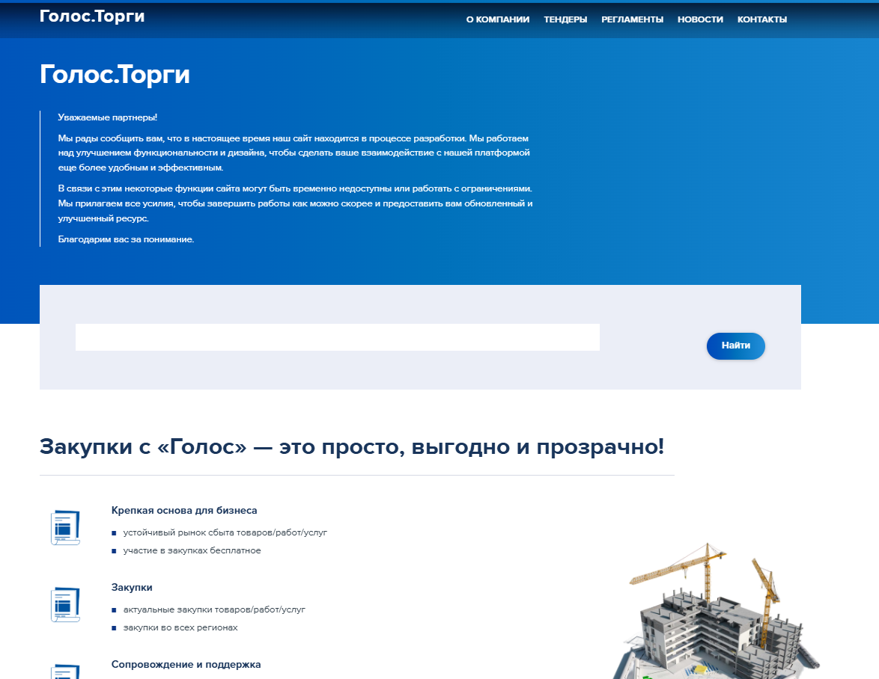

На торговой площадке размещаются тендеры на выполнение строительно-монтажных, проектно-изыскательских работ, закупку материалов.
Участие в тендерах бесплатное.
Участником может выступать любое юридическое лицо и индивидуальный предприниматель, желающий принять участие в конкурсной процедуре.
Основные разделы сайта:
О компании. Вкладка переводит на сайт https://golos.click/ , который содержит информацию о группе компаний «Голос».
Тендеры. Основная вкладка для работы на ЭТП. Содержит информацию о проводимых тендерах.
Кнопка «Участвовать» активна только для зарегистрированных пользователей.
Слева находится панель фильтров. Возможно использование фильтров по одному или нескольким параметрам одновременно: город, организация, объект (строительства), статус торгов, вид закупки, виды СМР/ группы ТМЦ. Фильтры работают по кнопке «Показать», а сброс осуществляется нажатием на кнопку «Сбросить» внизу списка.
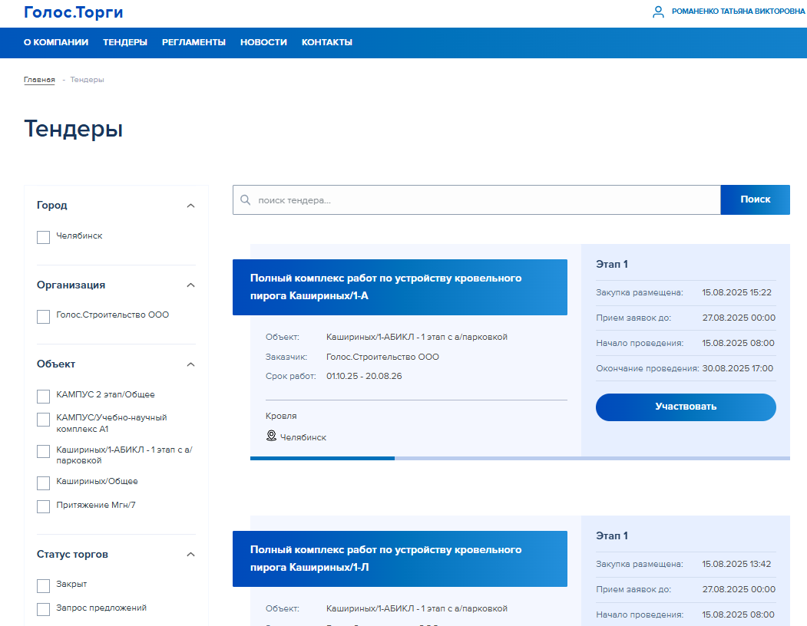
Регламенты. На вкладке размещена нормативно- справочная информация по работе на площадке: регламенты, инструкции, положения.
Новости. Раздел «Новости» позволит вам быть в курсе всех знаковых событий компании.
Контакты. Для связи с организаторами на сайте в разделе «Контакты» размещены телефоны и адреса электронной почты, а также форма обратной связи.
Поддержка пользователей осуществляется в будние дни с 09:00 до 18:00.
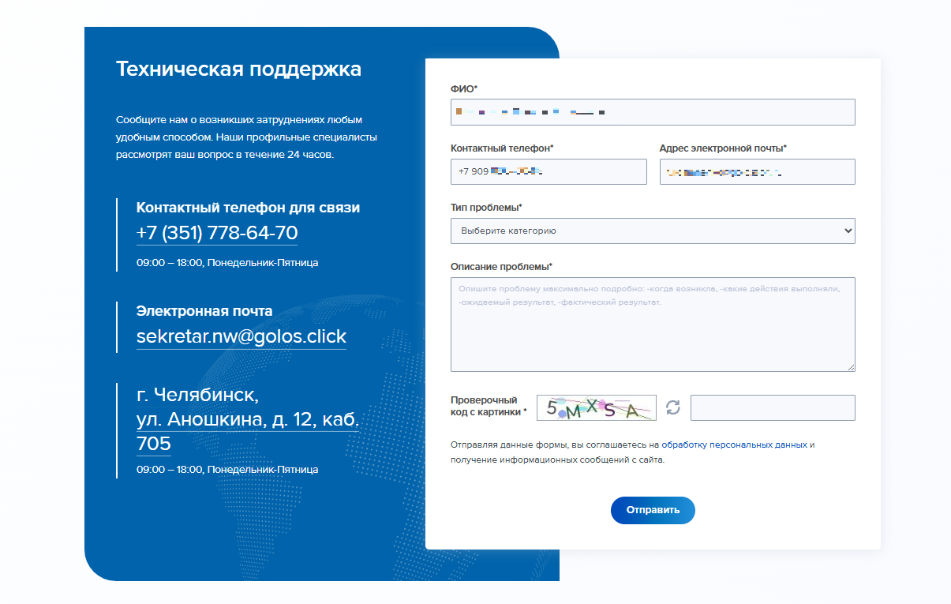

В нижней части главной страницы размещены дополнительные ссылки на ключевые разделы сайта: личный кабинет, регламенты, тендеры, новости, контакты и форму обратной связи.